Концепция проекта (проектная идея)

- Краткое описание проекта: название; цель; тип проекта; предполагаемое место реализации; краткое описание проекта и предлагаемые меры.
Название: Ветровая электрическая станция в районе города Ерейментау мощностью 50 МВт с перспективой расширения до 300 МВт

Тип проекта: Сокращение выбросов парниковых газов (ПГ) посредством генерации электрической энергии от возобновляемых источников энергии (ветровая энергия)

Расположение: Акмолинская область к юго-востоку от города Ерейментау, примерно в 130 км на восток от Астаны. Ветропарк планируется размесить к юго-востоку от города Ерейментау примерно в 2 км от центра города.
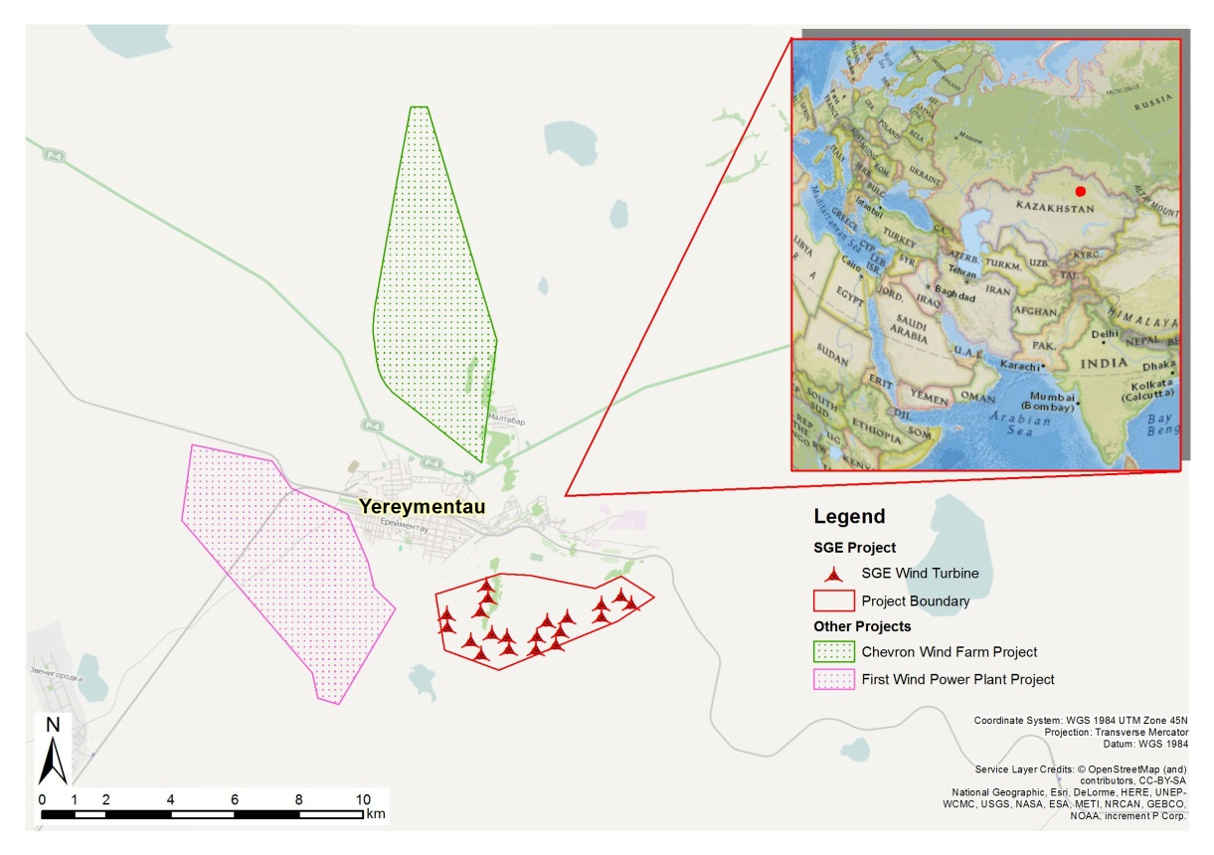

Описание: Инициатор проекта намерен построить ВЭС мощностью 50 МВт с турбинами с учетом современных технологий. Ожидаемое производство электроэнергии составляет не менее 200 000 МВт-ч в год. Технические подробности описаны в пункте 3 ниже.

- Информация об инициаторе проекта: наименование юридического лица; регистрационные данные, адрес; контактное лицо по проекту; основной вид деятельности.
Проект реализуется TOO «Ereymentau Wind Power» (далее - EWP) 100% дочерняя компания АО «Самрук-Энерго». Компания была создана специально для разработки и операционного управления деятельностью ВЭС в г. Ерейментау (вторая по счету ВЭС в этом регионе).

Наименование юридического лица: ТОО «Ereymentau Wind Power»

Номер государственной регистрации: 10100149144329 от 29 октября 2015 г.

Адрес: Казахстан, Астана, 010000, ул. Сыганак 29, БЦ «ЕВРОЦЕНТР», офис 402, 4 этаж

Контактное лицо: г-н Айдан Касымбеков.

Телефон: +7 7172 79 95 74

- Описание базовых условий, существующих до выполнения проекта: наиболее вероятная технология и уровень выбросов, которые имели бы место в отсутствие предлагаемого проекта; существующие законодательные, экономические и иные условия.
Выработка электроэнергии в Казахстане производится преимущественно за счет сжигания ископаемого топлива, приблизительно на 80% от угля и на 10% от природного газа. На гидроэнергетику приходится лишь 8% вырабатываемой электроэнергии. Ветровая и солнечная энергия являются маржинальными. Как, результат, уровень выбросов CO2, в этом секторе, относительно высок. Проведенные расчеты коэффициента выбросов от электроэнергии, поставленной в линии электропередач, в соответствии с требованиями РКИК ООН показывают, что данный показатель в настоящее время превышает 0,9 т CO2 на МВт.

ВЭС «Ерейментау 50 МВт» поможет внести свой вклад в сокращение выбросов парниковых газов в Казахстане,, однако следует отметить, что инициатор проекта не имеет никаких юридических требований для реализации этого проекта.

- Способы сокращения выбросов и увеличения поглощения парниковых газов и финансирование: указание категории деятельности, например, переход на использование возобновляемых источников энергии, меры по энергоэффективности, увеличение лесистости и т.д.; краткое описание технических аспектов и планируемых технологий; ожидаемые затраты на реализацию проекта.

В зависимости от окончательных спецификаций, разработанных выбранным ЕРС-подрядчиком, проект будет включать в себя до 20 турбин общей мощностью генерации 50 МВт. Проектом предусмотрены новые турбины, спроектированные с учетом самых современных технологий, ожидаемое производство электроэнергии составит не менее 200 000 МВт-ч в год.

Инициатор проекта планирует построить новую подстанцию 35 / 220кВ с ВЛ 220 кВ протяженностью около 2 км для подключения к передающей сети.

- Ожидаемое сокращение или увеличение поглощения: виды парниковых газов; предварительно оцениваемые объемы сокращений выбросов или увеличения поглощения; ожидаемый период для достижения сокращения или увеличения поглощения.
На основании ожидаемой годовой выработки электроэнергии 200 000 МВт-ч, с учетом фактор эмиссии 0,844 т CO2 / МВт*ч (для казахстанской системы электроснабжения после 2019 года), ожидаемые ежегодные сокращения выбросов составят 168,800 т СО2.

Срок службы оборудования составляет 20 лет.

- Риски, связанные с реализацией проекта, в том числе в отношении поиска инвесторов, реализации проекта по планируемому месту реализации, утечек выбросов, которые могут иметь место вследствие осуществления проекта за пределами его границ.

ТОО «Ereymentau Wind Power» подписало кредитное соглашение с Европейским банком реконструкции и развития. В связи с ведением Национального Банка плавающего курса национальной валюты возник дефицит денежных средств.
Земельный участок был зарезервирован до 2018 года для целей использования возобновляемых источников энергии в соответствии с установленными правилами.
Ветровая энергия является хорошо отработанной технологией сокращения выбросов ПГ поэтому риски производственных выбросов отсутствуют.

- Календарный план выполнения проекта: текущий статус проекта; ожидаемые сроки подготовки проектной документации, начала реализации проекта; продолжительность проекта.

Статус проекта: ТЭО (в том числе предОВОС) было завершено в 2015 г. В настоящее время готовится тендер на привлечение подрядчика на выполнение ЕРС-контракта. Ожидается, что ЕРС-контракт будет подписан в 3-м квартале 2016 г. Общественные слушания были проведены в ноябре 2014 г.

Дальнейшие шаги:
Подписание EPC-контракта 4-й кв., 2016 г.
Детальное проектирование конец 2016 г.
Разрешение на строительство 03/04/2017 г.
Начало строительства 04/2017 г.
Начало работы ВЭС 2019 г.

Локальная система офсетных проектов - шаги:
Разработка PDD 06 2016
Валидация 08 2016
Регистрация в местном регулирующем органе 09 2016
Начало первого периода мониторинга 01.01.2019

